# MySQL安装

下载解压到自定义路径

## 配置环境变量

我的电脑-属性-高级系统设置-系统变量

新建 变量：SQL 变量值：安装路径

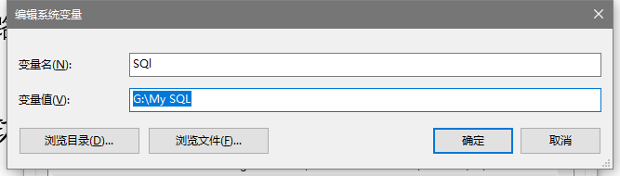

在Path中添加

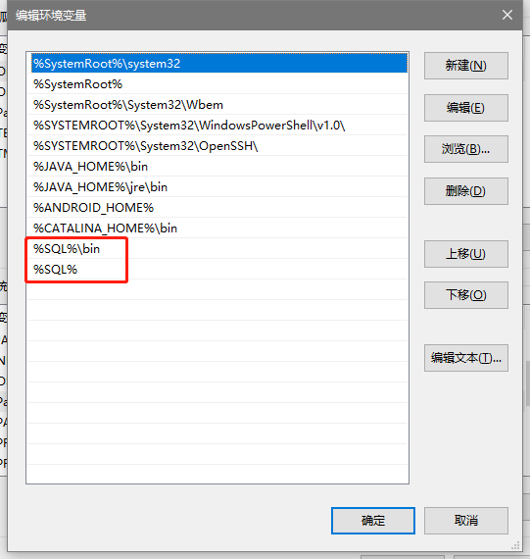

## 安装MySQL服务

打开管理员权限的CMD(命令提示符)

进入bin路径:



安装服务: mysqld -nt -install 

或者 mysqld –install 指定名字

启动服务: net start mysql



登录: mysqld --initialize –console



寻找root@localhost后面的密码,记住

这里是 xLogb.kMu7BT

登录用户名(root): mysql -uroot -p

然后输入上面的密码

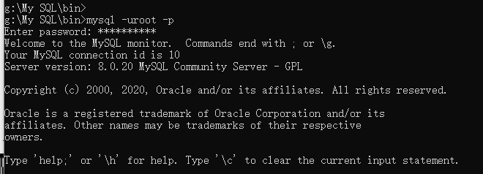

修改密码: alter user root identified by '123456';

弹出提示 Query OK

显示数据 show databases;

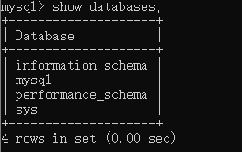

读取成功,安装成功

## 创建数据库和表

登录，root为用户名



弹出提示，输入密码



然后出现一大串看不懂的

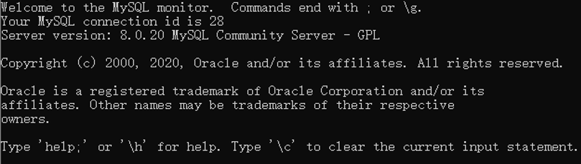

查看有多少个数据库，记得带分号

show databases;

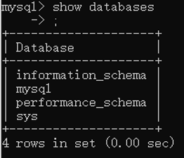

创建数据库，记得带分号

create database 库名;



再查看数据库

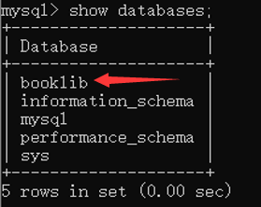

进入数据库

use 库名;

创建表，括号内是添加的数据列，逗号隔开最后一个数据列不用

create table 表名(

列名 数据类型(长度),

列名 数据类型(长度),

列名 数据类型(长度)

);

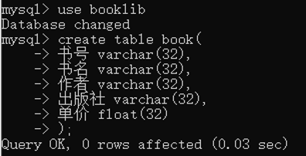

查看表,记得带分号

desc 表名;

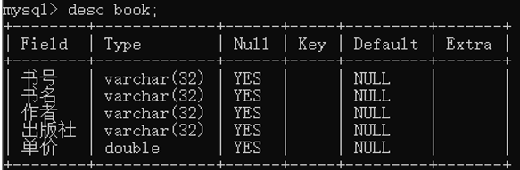

添加数据,记得带分号,不是基本数据类型都要带单引号

insert into 表名;

(数据列1,数据列2,数据列3,…)

VALUES(‘数据1’,’数据2’,’数据3’,…);

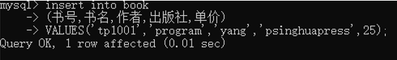

查看表数据

select * from 表名;

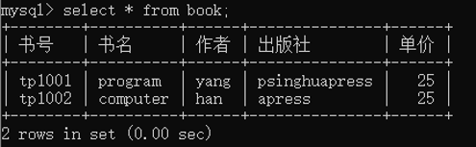

## JDBC使用

查看MySQL版本

select version();

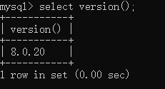

百度MySQL JDBC下载

或者<https://dev.mysql.com/downloads/connector/j/5.1.html>

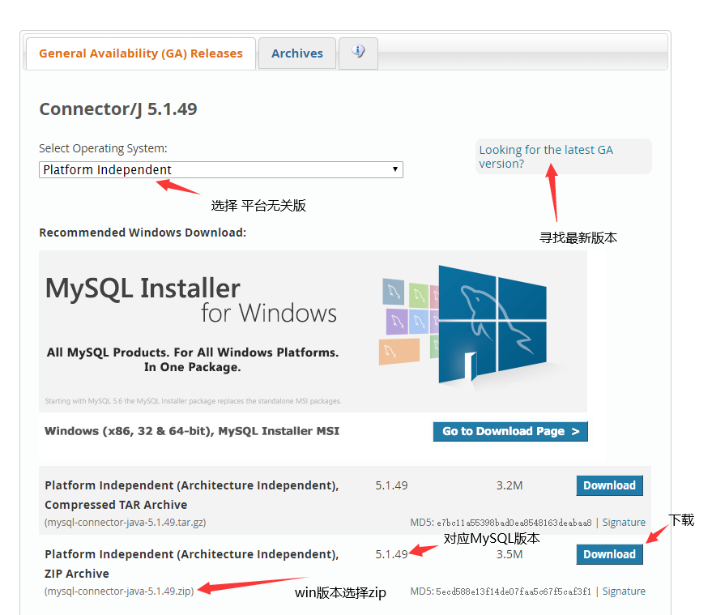

解压后得到一个jar文件,将文件复制到Tomcat-lib文件夹下

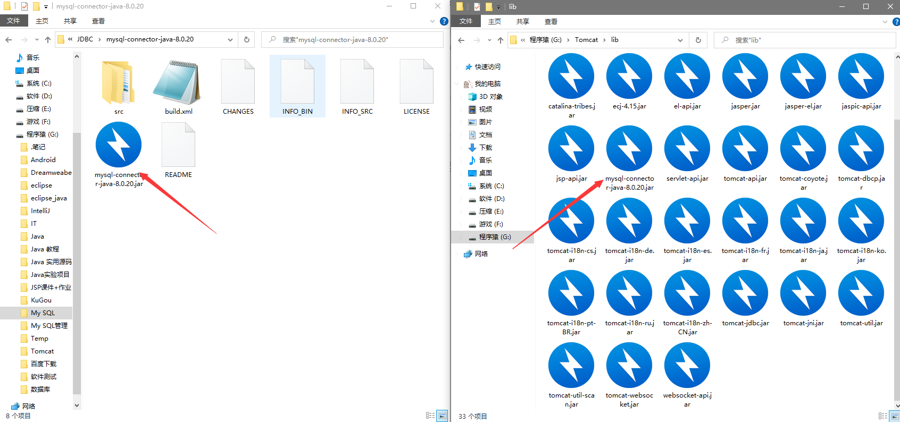

回到Tomcat-webapps文件夹下,存放jsp文件

新建一个文件夹,放入jsp文件

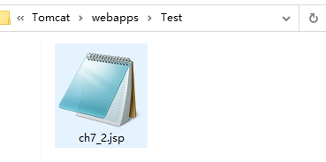

回到Tomcat-bin,打开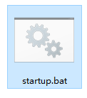文件,运行效果

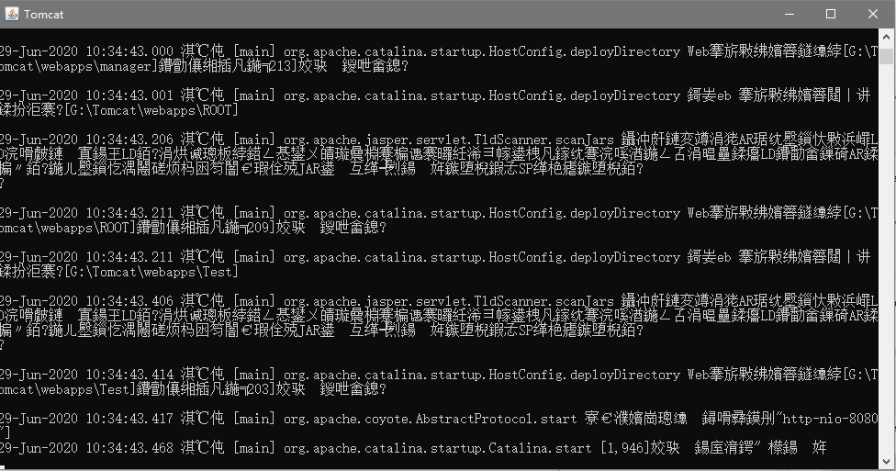

输入localhost:8080/文件夹/jsp文件名,即可运行jsp文件



# Android Studio

## 安装

下载安装，Studio和SDK分开存放

## 虚拟机的转移

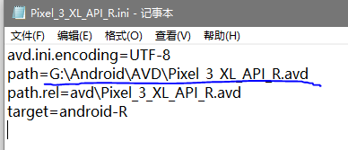C:\Users\用户名\.android\avd下的avd文件存放虚拟机

可以移动至其他盘符,需要在同路径的ini配置文件下修改路径

路径需要带上avd文件名

## 环境变量的配置

在属性-高级系统设置-环境变量-系统变量-新建-

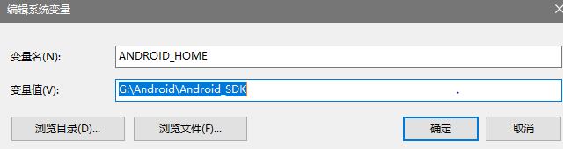变量名:ANDROID_HOME

变量值:SDK安装路径,必须要带上SDK

双击Path新建

%ANDROID_HOME%\platform-tools

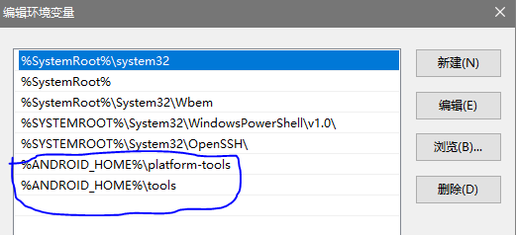%ANDROID_HOME%\tools